«ДНИ ВОИНСКОЙ СЛАВЫ
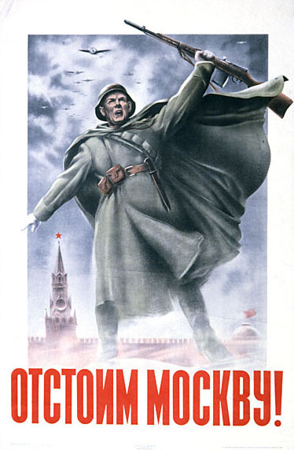
РОССИИ – ДНИ СЛАВНЫХ ПОБЕД, СЫГРАВШИХ РЕШАЮЩУЮ
РОЛЬ В ИСТОРИИ РОССИИ»
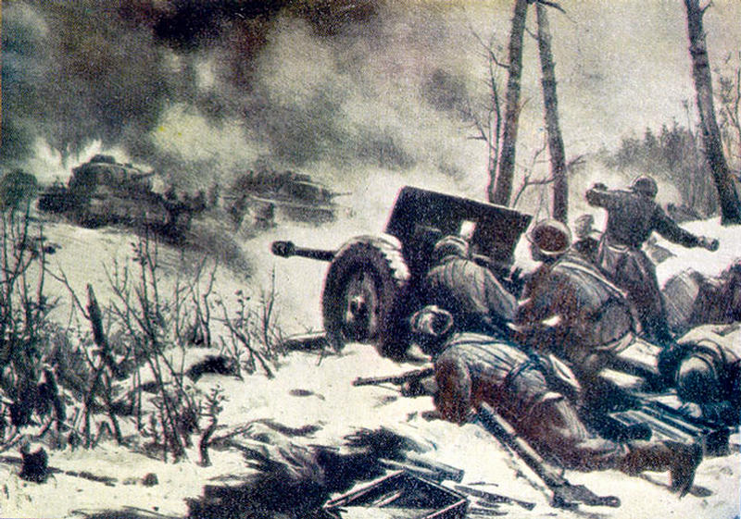
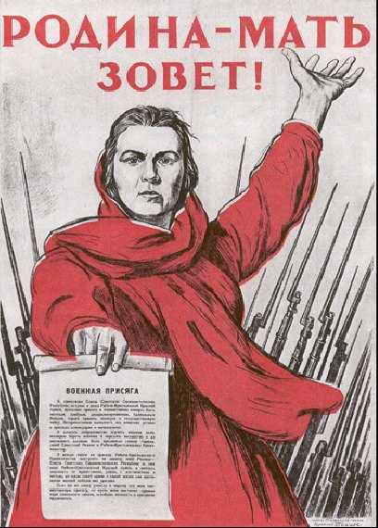

ТЕМА: «ДНИ ВОИНСКОЙ СЛАВЫ РОССИИ - ДНИ СЛАВНЫХ
ПОБЕД, СЫГРАВШИХ РЕШАЮЩУЮ РОЛЬ
В ИСТОРИИ РОССИИ»

Цель: создание условий для формирования у обучающихся патриотических чувств, чувства гордости за свою Родину
Задачи:
- повторение и закрепление знаний учащихся о памятных датах России.
- развитие мыслительных операций и памяти, умения анализировать события и давать им оценку.
- формирование чувства гордости и уважения к историческому прошлому Родины, воспитание самостоятельности, формирование определенных нравственных, эстетических и мировоззренческих установок, воспитание коммуникативности и сотрудничества.
Тип урока: урок – обобщение
Форма урока: урок-игра «Интеллектуальный марафон».
Материально – техническое обеспечение:
интерактивный комплекс, презентация урока.
“Чёрный ящик” (для проведения 5 этапа интеллектуального марафона) – коробка, в которой лежат рисунки кольчуги, корабля, танка времён Великой Отечественной войны, Боевого Знамени воинской части.
Маршрутный лист – для каждой команды.
Карточки обратной связи красного, оранжевого и зелёного цвета по количеству учащихся.
План урока:
- Вступительное слово учителя.
- Объяснение правил интеллектуального марафона.
- Разминка.
- Марафон по этапам.

- Подведение итогов и награждение лучших.
Обратная связь (рефлексия) – оценка впечатлений учащихся о проведённом уроке.
На доске написаны тема урока “Дни воинской славы” и эпиграф:
“Есть память, которой не будет забвенья,
И слава, которой не будет конца…”
На доске – маршрутные листы для каждой команды.
2. Карточки для обратной связи:
красного цвета: “Я удовлетворён уроком, он был полезен для меня. Я хорошо работал на уроке, получил заслуженную оценку, понимал всё о чём говорилось и что происходило на уроке”;
синего цвета: “Урок был интересным, и я принимал в нём активное участие. Урок был в определённой степени полезен для меня. Я отвечал с места, сумел выполнить ряд заданий”;
зелёного цвета: “Пользы от урока я получил мало, не очень понимал, о чём идёт речь. Мне это не очень нужно. Домашнее задание не понял, к ответу на уроке не был готов”.
Ход урока.
(На фоне музыки ученики читают стихотворение “Не ходите на Русь”):
1 ученик:
“Не ходите на Русь!” -
Мономах обращался к соседям.
“Кто с мечом к нам придёт,
От меча и погибнет!” -
Сказал храбрый князь Александр.
И в немеркнущей вечно победе
Правоту своих слов
Справедливым мечом доказал.
Сколько ж пахарей ты потеряла, Россия?
Сколько ж лучших сынов
Отдала ты кровавым врагам?
2 ученик:
“Не ходите на Русь!” -
Об одном ты просила,
Не к друзьям обращалась,
А только к врагам.
“Не ходите на Русь!” -
Но враги наступали кроваво…
И тогда нам вручила родная страна
Вместе с грозным оружьем
Поля нашей славы,
Наших предков великих
Святые для нас имена…”
1. Учитель: Сегодня мы проведем урок – обобщение по теме: «ДНИ ВОИНСКОЙ СЛАВЫ РОССИИ - ДНИ СЛАВНЫХ ПОБЕД, СЫГРАВШИХ РЕШАЮЩУЮ РОЛЬ В ИСТОРИИ РОССИИ». Урок будет проходить в форме игры «Интеллектуальный марафон». У нас созданы три команды учеников.
Ваша задача сегодня показать свои знания, кратко вспомнив дни воинской славы России.
У каждого народа есть свои заветные страницы истории, свои героические имена, которые никогда не будут забыты. В историю нашей страны навечно вписаны дни славных побед, в которые российские войска снискали почёт, уважение современников и благодарную память потомков. Образы героев, как звёзды на небосклоне, освещают исторический путь нашего народа, служат для потомков образцами жертвенного служения нашему Отечеству.
Многие юные россияне хотят быть похожими на эти маяки доблести, продолжать их дело и ратные традиции.
2. Объяснение правил интеллектуального марафона.
Сегодня на уроке вы как будущие защитники нашего Отечества совершите интеллектуальный марафон в глубину нашей истории. Наш интеллектуальный марафон проходит под девизом (зачитать надпись на доске): “Есть память, которой не будет забвенья, и слава, которой не будет конца…”. Он делится на этапы, каждый из которых отражён в
маршрутном листе каждой команды.
Вопросы и ответы оцениваются по бальной системе. Наряду с оценками за ответы каждый может в ходе марафона заработать по 0,5 баллов за каждое дополнение, исправление. Ведущий будет в маршрутных листах трёх команд фиксировать в колонках ваши ответы: плюс – полный ответ, тире – неполный, галочка – дополнение или исправление. Ответы даём чётко и полно. В конце урока подводим итоги.
3. Разминка.
Проведем разминку.
Вопрос: какой праздник отмечает который год подряд наша страна 4 ноября? С каким историческим событием он связан?
Ответ. День народного единства – освобождение Москвы силами народного ополчения под руководством Кузьмы Минина и Дмитрия Пожарского от польских интервентов в 1612 г.
4. Итак, начинаем «Интеллектуальный марафон».
Назвать имя выдающегося полководца, о котором пойдёт речь, и сообщить, с каким днём воинской славы оно связано.
Задание №1: Он решил встретить врага в поле. Его действия получили поддержку церкви. Сергий Радонежский благословил дело и отправил с русскими полками двух своих иноков – Пересвета и Ослябю. Его стали именовать в документах князем великим всея Руси, царём русским.
Оценка – 2 балла.
Ответ. Князь Дмитрий Донской, 21 сентября 1380 года – Куликовская битва.
Задание №2: В 12 лет зачислен в лейб – гвардии Семёновский полк. Прошёл все воинские звания. Блестяще воевал с турками и французами. Разработал учебник “Наука побеждать”. Сущность его тактики: глазомер, быстрота, натиск.
Оценка – 3 балла.
Ответ. А. В. Суворов, 24 декабря 1790 года – день взятия турецкой крепости Измаил русскими войсками под командованием А.В. Суворова.
Ответить, какому событию посвящены строки, рассказать о нём.
Задание №3:
« Москва, Москва,
Священная держава,
Благословляя, веря и любя,
Мы за тебя – по долгу, и по праву,
И по любви – мы бьёмся за тебя!”
Оценка – 2 балла.
Ответ. 5 декабря 1941г. – день начала контрнаступления советских войск против немецко – фашистских войск в битве под Москвой.
В ночь с 5 на 6 декабря части Красной Армии начали мощное наступление по всему фронту. В результате контрнаступления наших войск, которое завершилось в начале января 1942 г. враг был отброшен от стен Москвы на 100- 250 км.
Задание №4: назвать автора прочитанных слов и событие, о котором они были написаны или сказаны.
«Советская стратегия оказалась…выше нашей…Лучшее тому доказательство-исход битвы на Волге, в результате которой я оказался в плену».
Оценка – 2 балла.
Ответ: Ф.Паулюс, генерал-фельдмаршал, командующий 6 немецкой армией, о Сталинградской битве 1942-1943 гг.
В течение января 1943 года окруженные немецкие войска были разгромлены. 31 января сдались в плен генерал-фельдмаршал Паулюс со своим штабом. 2 февраля сопротивление немцев прекратилось. В ходе операции были разгромлены 22 дивизии и 160 отдельных частей противника. В плену оказалась 91 тыс. человек, в том числе более 2500 офицеров
Задание №5: «Сталинградская битва явилась огромнейшей школой побед для наших войск».
Оценка - 2 балла.
Ответ: Г.К.Жуков, Маршал Советского Союза о Сталинградской битве 17 июля 1942- 2 февраля 1943 гг. Сталинградское сражение - самое крупное сражение Второй мировой войны. Оно началось 17 июля 1942г. Немецкие войска продвинулись вперёд на 70 км. 23 августа немецкие танки ворвались в Сталинград, началась бомбёжка города, длившаяся несколько дней. В течение января 1943 года окруженные немецкие войска были разгромлены.
Задание №6: Перечислите основных завоевателей, нашествия которых пришлось отражать русским войскам на протяжении истории России.
Оценка – 2 балла.
Ответ: монголо-татары; немецкие рыцари-крестоносцы; поляки; шведы; турки; французские войска Наполеона; австро-венгерские и германские войска; гитлеровская Германия.
Задание №7:
“За залпом залп гремит салют.
Ракеты в воздухе горячем
Цветами пёстрыми цветут.
А ленинградцы тихо плачут.
7
Их радость велика, но боль
Заговорила и прорвалась:
На праздничный салют с тобой
Пол-Ленинграда не поднялось”.
Оценка – 3 балла.
Ответ. 27 января, 1944 год – день снятия блокады города Ленинграда.
В августе 1941 года немецкие войска начали наступление на Ленинград.30 августа город оказался в окружении. Блокада города длилась 880 дней. Победа под Ленинградом была завоёвана дорогой ценой. В суровые дни блокады погибло 641 803 ленинградца - мужчин, женщин, детей.
Учитель: Войны и вооруженные конфликты несут с собой большие человеческие жертвы и большие разрушения. Во время войны, вместе с военными, к сожалению, гибнут и мирные люди, в том числе женщины и дети.
В современных условиях серьезную угрозу для многих стран мира и, в том числе, для Российской Федерации представляет терроризм. В мировой юридической практике этот вид угрозы безопасности жизнедеятельности рассматривается как опаснейшее преступление. Нужно уметь различать понятия способов ведения военных действий от террора, важно понять их отличие.
Вопрос: Подумайте и скажите, чем отличается воин (солдат) от террориста?
Оценка: 3 балла.
Ответ: Когда человек, со связкой гранат, бросается под гусеницы танка или боевой машины, то его можно назвать воином (солдатом), потому что на войне уничтожают врага, но если этот человек, со связкой гранат, заходит в кинотеатр или в кафе, чтобы убить мирных людей, то он является террористом.
Ученик: В большинстве случаев, при совершении террористического акта, объектом террора служит мирное население. В настоящее время наиболее характерными действиями террористов являются организация взрывов в местах массового скопления людей и жилых домов. Своевременное обнаружение взрывоопасных предметов позволит сохранить себе и другим людям жизнь.
К большому сожалению, взрывы на улице, в метро, во дворе, в доме и автомобиле стали частью нашей обычной жизни. Террористы очень изобретательны и у них имеется богатый арсенал – от самодельных взрывных устройств до гранат и мин, применяемых в Вооруженных силах.
Учитель: Как вы думаете, в чем могут быть замаскированы взрывные устройства?
Ученик: взрывное устройство может быть замаскировано в пивной банке, пачке сигарет, игрушке, бутылке, может находиться в обрезке трубы, молочном пакете, в любом свертке или ящике, в мобильном телефоне и т.д.
На сегодняшний урок домашнее задание для групп: приготовить правила по антитеррористической безопасности (карточки).
Оценка: 5 баллов.
Задание команды №1: По каким признакам можно судить, что есть опасность взрыва.
Ответ: Это могут быть:
- Остатки различных материалов, нетипичных для данного места.
- Натянута проволока, шнур.
- Из-под машины свисают провода или изоляционная лента.
- Свежие царапины и грязь на стеклах, дверях и других предметах.
- Незнакомый запах там, где его никогда не было – например, суповой приправы (так пахнут некоторые взрывчатки).
- Выделяющиеся участки свежевырытой или высохшей земли, которых раньше не было.
- У вашей квартиры следы свежих ремонтных работ (краска, штукатурка и др.) о которых вы не знаете.
- Чужая сумка, портфель, коробка или другой предмет, оказавшийся поблизости с вашим автомобилем, домом, квартирой.
Заметив бесхозную вещь, немедленно обратитесь к работнику полиции или другому должностному лицу. Не прикасайтесь к находке и не подпускайте к ней других людей.

Задание команды №2: Что делать если вы подверглись нападению с целью похищения.
Ответ: Если вы подверглись нападению с целью похищения надо…
- Постарайтесь поднять как можно больше шума для привлечения внимания окружающих и отбиться от нападающих.
- Чтобы уменьшить риск похищения следует придерживаться следующих мер предосторожности:
- хорошо знать местность, где вы проживаете, ее уединенные участки;
- если чувствуете, что кто-то преследует вас, повернитесь и проверьте свои подозрения. В том случае если эти подозрения подтвердились, меняйте направление, темп ходьбы или спасайтесь бегством.
- Не садитесь к незнакомым и малознакомым людям в автомобиль.
- Категорически следует отказаться, особенно девушкам, от вечерних прогулок через пустыри и строительные площадки.
- Никогда не открывайте дверь квартиры, если не знаете кто звонит, особенно если находитесь дома одни.
Помните, что от вашей выдержки и умения ориентироваться в сложной обстановке, зависит успех вашего освобождения.
Задание команды №3: Правила поведения в случае захвата вас в заложники.
Ответ: Если вас захватили в заложники, необходимо выполнять следующие правила
- Не подвергайте себя излишнему риску, старайтесь ограничить любые контакты с преступниками, не вызывайте у них агрессии своими действиями или словами, особенно если они находятся в состоянии алкогольного или наркотического опьянения.
- Старайтесь по мере возможности смягчить враждебность преступников к себе, оставаясь покладистым, спокойным и миролюбивым.
- Не прибегайте к крайним мерам для того, чтобы освободиться самостоятельно, если непосредственно при захвате вам не удалось вырваться и спастись бегством.
- С момента захвата контролируйте свои действия, старайтесь фиксировать все действия преступников.
- Оцените свое местоположение и не поддавайтесь панике. Старайтесь оставаться спокойным даже в тех условиях, когда преступники угрожают вам физической расправой, а также стараются ограничить вам подвижность.
- Используйте любую возможность для сообщения (передачи информации) о своем местонахождении, приметах преступников, особенностей их поведения своим родственникам или правоохранительным органам.
- Не реагируйте на провокационные действия террористов, не задавайте им вопросов и старайтесь не смотреть им в глаза, это может вызвать по отношению к вам дополнительную агрессию.
- В захваченном террористами транспортном средстве оставайтесь на своем месте, не перемещайтесь по салону, старайтесь меньше привлекать к себе внимания преступников.
- Избегайте необдуманных действий, которые могут поставить под угрозу вашу жизнь и жизнь других пассажиров, особенно при захвате террористами самолетов.
- В момент штурма не берите в руки оружие преступников, так как вас могут принять за бандитов и открыть по вам огонь на поражение.

Ученик: В таких случаях нет однозначных советов, решение необходимо принимать на месте.
От знаний полученных на уроках ОБЖ, от умения быстро и правильно оценить обстановку, будет зависеть не только ваша жизнь, но и жизнь окружающих вас людей (родственников, друзей и знакомых).
Продолжим наш «Интеллектуальный марафон»
Задание: Составьте хронологическую цепочку, начиная с самого отдаленного по времени события:
А) Московская битва.
Б) Полтавская битва.
В) Ледовое побоище.
Г) Бородинское сражение.
Оценка – 4 балла.
Ответ: 1- Ледовое побоище. 2- Полтавская битва.
3- Бородинское сражение. 4-Московская битва.

Задание: Ответить, какому событию посвящены строки, рассказать о нём.
“Гулко катился в кровавой мгле
Сотой атаки вал. Злой и упрямый,
По грудь в земле
Насмерть солдат стоял.
Знал он, что нет дороги назад,
Он защищал Сталинград”.
Оценка – 4 балла.
Ответ. 2 февраля 1943 г. – день разгрома советским войсками немецко – фашистских войск в Сталинградской битве.
Победа под Ленинградом была завоёвана дорогой ценой. В суровые дни блокады погибло 641 803 ленинградца - мужчин, женщин, детей.
Задание: Он навсегда остался в памяти народной. Художник Л.Д. Корин написал картину, С.С. Прокофьев посвятил ему кантату, К. Симонов – поэму, С.М. Эйзенштейн – фильм. В его честь в 1725 году учреждён орден в России. О нём говорили: “Это враг опасный, сильный, умный…”
Оценка – 5 баллов.
Ответ. Князь Александр Невский, 18 апреля 1242 г. – день победы русских воинов над немецкими рыцарями на Чудском озере. (Ледовое побоище).
Ледовое побоище – одно из выдающихся сражений средневековья. Русское войско проявило высокую доблесть и мужества. Победа на многие годы обезопасила западные границы Руси. Великий полководец-Александр Невский, который в тяжёлое для Руси время смог объединить вокруг себя народ и не пустить европейских рыцарей, чтобы они завоевали нашу Русь. Эта битва получила название Ледовое побоище. Это было в 13 веке.
Задание: «Инициатива бесповоротно перешла в руки нашего командования. Грозный призрак катастрофы во весь рост встал перед гитлеровским рейхом».
Оценка – 4 балла.
Ответ: К.К.Рокоссовский. Маршал Советского Союза о Курской битве 1943 года.
День разгрома советскими войсками немецко-фашистских войск в Курской битве (23 августа 1943). И. В. Сталин, Верховный главнокомандующий: «Если битва под Сталинградом предвещала закат немецко - фашистской армии, то битва под Курском поставила её перед катастрофой».
Задание:
“На рубежах весны четвёртой,
В награду за года тревог,
В дыму и прахе распростёртый
Берлин лежит у наших ног…”
Оценка – 5 баллов.
Ответ. 9 мая 1945 года – День Победы советского народа в Великой Отечественной войне 1941 – 1945гг.
Главной причиной успехов нашей армии был героизм советских солдат и офицеров, тружеников тыла, экономический потенциал СССР. Большое значение имели также организующая сила и военный талант советских полководцев.
Задание №3: В каком году был принят Федеральный закон «О днях воинской славы (победных днях) России», позже переименованный в Федеральный закон «О днях воинской славы и памятных датах России».
Оценка – 5 баллов.
Ответ: 10 февраля 1995 года принят Государственной Думой РФ и подписан Президентом России 13 марта того же года.
Законом установлены 16 дней Воинской славы России. Победы русского оружия над врагами Отечества всегда отмечались в России, чтобы сохранить в памяти поколений подвиги предков. Это были дни, когда российское общество воздавало дань воинскому подвигу.
5 этап. «Черный ящик»
Задание №1: Здесь лежит то, что защищало воинов от врагов в 9-17веках (предмет одежды).
Оценка – 2 балла.
Ответ: кольчуга.

Задание №2: Что сыграло главную роль в разгроме наступающей группировки в сражении под Прохоровкой в ходе Курской битвы?
Оценка – 4 балла.
Ответ: рисунок танка времен Великой Отечественной войны.

Задание №3: Что российский солдат должен хранить и беречь как символ воинской доблести и чести, своей верности Родине?
Оценка – 4 балла.
Ответ: рисунок Боевого знамени воинской части.
14
Задание №4: Какое вооружение объединяет следующие даты: 9 августа 1714г. и 11 сентября 1790г.? Назовите произошедшие в эти дни события.
Оценка – 5 баллов.
Ответ: рисунок старинного боевого корабля. Морские сражения у мыса Гангут, Синоп, Тендра.

Вопрос: Какой знаменательный день скоро будет отмечать вся страна?
Ответ: День Победы, 9 Мая.
Обратная связь.
А теперь, как обычно, оценим свою активность на уроке поднятием карточки того цвета, который соответствует оценке вашего участия в интеллектуальном марафоне. (Учащиеся поднимают карточки, учитель фиксирует их оценки).
Учитель: Урок окончен. Спасибо за активное участие.

